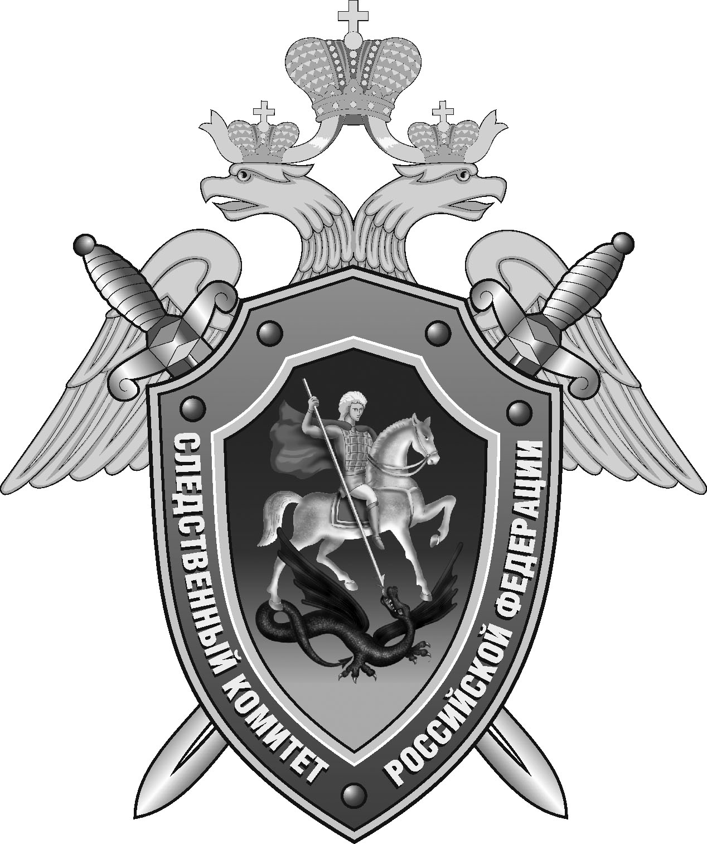

Нефтекумский межрайонный следственный отдел следственного управления Следственного комитета Российской Федерации по Ставропольскому краю

Пресс-релиз

В
В Нефтекумске женщина признана виновной в убийстве сожителя

Собранные в Нефтекумском межрайонном следственном отделе следственного управления Следственного комитета Российской Федерации по Ставропольскому краю доказательства признаны судом достаточными для вынесения приговора 35-летней местной жительнице. Она признана виновной в совершении преступления, предусмотренного ч. 1 ст. 105 УК РФ (убийство).
Следствием и судом установлено, что днем 13 июля 2024 года в одном из домовладений аула Ямангой между сожителями произошел конфликт на бытовой почве. Женщина взяла нож и ударила им потерпевшего в грудь. От полученного ранения 32-летний мужчина скончался на месте происшествия.
Приговором суда женщине назначено наказание в виде 6,5 лет лишения свободы с отбыванием в исправительной колонии общего режима.

Заместитель руководителя
Нефтекумского межрайонного
следственного отдела
следственного управления
Следственного комитета
Российской Федерации
по Ставропольскому краю

Евгений Вощанов

